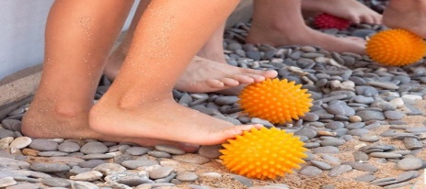

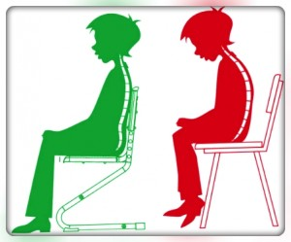

Здоровому
все здорово.

Советы родителям
по предупреждению
нарушения
осанки у детей

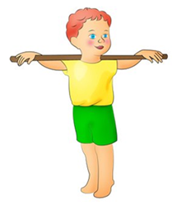
Осанка – привычное положение тела ребенка, его манера держаться. Правильная осанка имеет огромное значение в жизнедеятельности человека, поскольку она способствуют нормальному функционированию жизнеобеспечивающих систем организма и помогает избегать позных нарушений, опасных для здоровья. Поэтому осанка является одним из важных показателей здоровья и существенным критерием гармоничности развития ребенка. В связи с вышеизложенным профилактика нарушений осанки у детей имеет большое значение.
С целью обеспечения предупреждения нарушений осанки у детей необходимо придерживаться следующих рекомендаций:
Ребенок должен спать на ровной и твердой постели. Длина кровати должна быть больше роста ребенка на 20-25 см, чтобы можно было спать с вытянутыми ногами. Подушка не должна быть высокой и чрезмерно мягкой.
- Необходимо, чтобы мебель соответствовала росту ребенка.
- Высота стола должна быть выше локтя ребёнка, стоящего с опущёнными руками, на 2-3 см.
- Высота стула в идеале должна быть равна высоте голени. Используйте подставку для ног, если они не достают до пола. Стул должен повторять изгибы тела.
- Во время различных занятий и игр следует обеспечить хорошую освещенность.
- В повседневной жизни необходимо контролировать позу ребенка при ходьбе, стоянии, занятии с игрушками, езде на велосипеде, чтении и письме, напоминая ему о правильном положении тела и отдельных его звеньев.
- Значительную роль в профилактике нарушений осанки играет рациональный суточный режим жизнедеятельности (полноценный сон, регулярное питание, правильное чередование различных видов деятельности, оптимальный уровень двигательной активности, прогулки на открытом воздухе и т.п.)
- Следует систематически использовать упражнения, направленные на укрепление корсета.

